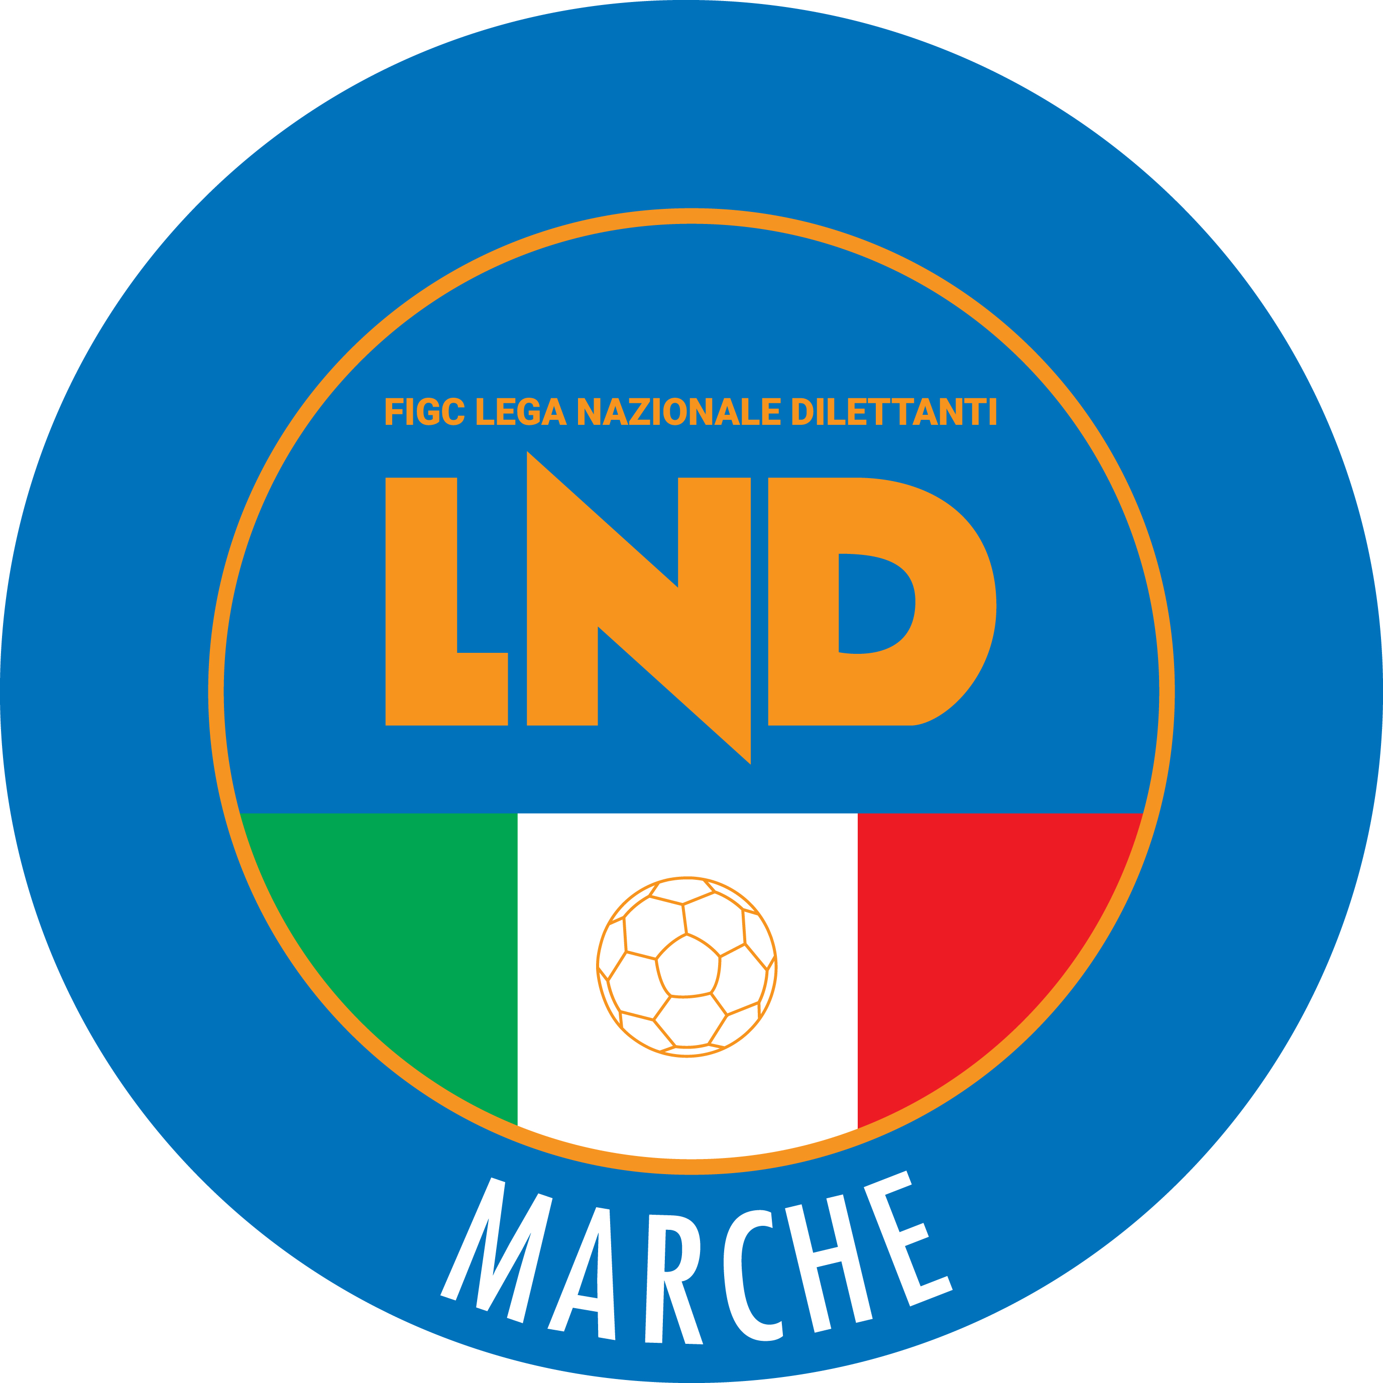 | Federazione Italiana Giuoco Calcio  Lega Nazionale Dilettanti  COMITATO REGIONALE MARCHE  Via Schiavoni, snc - 60131 ANCONA  CENTRALINO: 071 285601 - FAX: 071 28560403  sito internet: marche.lnd.it  e-mail: c5marche@lnd.it  pec: marche@pec.figcmarche.it
Stagione Sportiva 2020/2021

Comunicato Ufficiale N° 24 del 21/01/2021

CALCIO A CINQUE

SOMMARIO

SOMMARIO 1
COMUNICAZIONI DELLA F.I.G.C. 1
COMUNICAZIONI DELLA L.N.D. 1
COMUNICAZIONI DELLA DIVISIONE CALCIO A CINQUE 2
COMUNICAZIONI DEL COMITATO REGIONALE MARCHE 2

COMUNICAZIONI DELLA F.I.G.C.

COMUNICAZIONI DELLA L.N.D.

C.U. n. 174 del 15.01.2021 L.N.D.
Si pubblica in allegato il CU in epigrafe inerente la convocazione dell’Assemblea Ordinaria Elettiva della Lega Nazionale Dilettanti per sabato 6 febbraio 2021.

C.U. n. 175 del 15.01.2021 L.N.D.
Si pubblica in allegato il CU in epigrafe inerente l’elezione, durante l’Assemblea Federale Elettiva del 22 febbraio 2021 dei Consiglieri Federali da parte delle Leghe e delle Componenti Tecniche, secondo i rispettivi Regolamenti Elettorali.

CIRCOLARE N. 61 L.N.D. DEL 15.01.2021
Si allega, la circolare n. 4-2021 elaborata dal Centro Studi Tributari della L.N.D. avente per oggetto:
“Art. 1, commi 44-47 della Legge di Bilancio 2021”.

CIRCOLARE N. 63 L.N.D. DEL 19.01.2021
Si allega, la circolare in epigrafe avente per oggetto:
“Nuove disposizioni in materia di spostamenti da/per l’estero”.

CIRCOLARE N. 64 L.N.D. DEL 19.01.2021
Si allega, la circolare in epigrafe avente per oggetto:
“Procedure per regolarizzazione cittadini GBR in Italia”.

CIRCOLARE N. 66 L.N.D. DEL 20.01.2021
Si allega, la circolare n. 5-2021 elaborata dal Centro Studi Tributari della L.N.D. avente per oggetto:
“Provvedimenti dell’Agenzia delle Entrate – Approvazione dei Modelli IVA – 770 – 730 e CU 2021”.

COMUNICAZIONI DELLA DIVISIONE CALCIO A CINQUE

COMUNICAZIONI DEL COMITATO REGIONALE MARCHE

Per tutte le comunicazioni con la Segreteria del Calcio a Cinque - richieste di variazione gara comprese - è attiva la casella e-mail c5marche@lnd.it; si raccomandano le Società di utilizzare la casella e-mail comunicata all'atto dell'iscrizione per ogni tipo di comunicazione verso il Comitato Regionale Marche.

CONSIGLIO DIRETTIVO

RIUNIONE DEL CONSIGLIO DIRETTIVO N. 13 DEL 20.01.2021
Sono presenti: Panichi (Presidente) Arriva, Bottacchiari, Colò, Cotichella, Cremonesi, Malascorta, Mughetti, Scarpini, Borroni,(CF), Capretti (C5), Castellana (Segr.), Marziali (SGS).

NOMINE ISTITUZIONALI

Il Consiglio Direttivo del Comitato Regionale.Marche, su proposta del Presidente, ha nominato i Consiglieri GUSTAVO MALASCORTA alla carica di Vice Presidente Vicario e MARCO CAPRETTI alla carica di Vice Presidente.
I suddetti, con il Presidente, costituiranno il Consiglio di Presidenza del Comitato Regionale Marche.
Il Consiglio Direttivo ha inoltre nominato quale segretario del Comitato ANGELO CASTELLANA.

ATTIVITA’ SPORTIVA SU BASE REGIONALE E PROVINCIALE

Con il DPCM del 14.01.2021 le autorità governative, tenuto conto del persistere della situazione di emergenza sanitaria determinata dalla pandemia da COVID 19, hanno disposto che, fino al 5 marzo 2021 sia consentito, unicamente, lo svolgimento di eventi e competizioni sportive di “preminente interesse nazionale.
Pertanto, la ripresa dell’attività agonistica deve intendersi ulteriormente rinviata.
Le Società sportive e tutti coloro che operano nell’ambito calcistico regionale chiedono legittimamente di conoscere le prossime future determinazioni che consentano la programmazione della conclusione della corrente stagione sportiva 2020/2021.
In questa ottica la Lega Nazionale Dilettanti ha provveduto a prospettare alla F.I.G.C. la necessità di aggiornare le ipotesi relative alla conclusione della stagione sportiva 2020/2021 ipotizzando la deroga all’art. 51, comma 1) delle NOIF e all’art. 47, comma 1 delle NOIF.
Tali deroghe consentirebbero alla L.N.D. e alla proprie articolazioni di individuare gli esiti delle competizioni, ivi comprese promozioni e retrocessioni attraverso formati diversi rispetto alla disputa dei campionati con gare di andata e ritorno e in tal senso poter usufruire di un prolungamento della durata della stagione sportiva 2020/2021.
Ciò premesso, si preannuncia che in, occasione della prossima riunione del Consiglio Direttivo della Lega Nazionale Dilettanti, in programma presumibilmente il 5 febbaio p.v., la questione sarà posta all’ordine del giorno.
Eventuali linee guida che dovessero essre emanate in merito saranno portate a conoscenza e discusse attraverso incontri con tutte le Società.
Si informa, infine, relativamente alle Società che svolgono attività giovanile che nel sito del Settore Giovanile e Scolastico Nazionale è possibile scaricare le proposte di allenamento individuale.

CHIUSURA UFFICI

Si ribadisce che la Lega Nazionale Dilettanti ha disposto la chiusura fino al tutto l’8 febbraio 2021 delle Sedi Provinciali, Distrettuali e Zonali nonché la chiusura al pubblico, fino alla suddetta data, delle Sedi Regionali.
Ciò premesso, si informa che la sede del Comitato Regionale Marche è comunque presidiata dal lunedì al venerdì ed i contatti possono avvenire per e-mail all’indirizzo crlnd.marche01@figc.it o pec marche@pec.figcmarche.it

* * *

Pubblicato in Ancona ed affisso all’albo del C.R. M. il 21/01/2021.

Il Responsabile Regionale Calcio a Cinque  (Marco Capretti) | Il Presidente  (Ivo Panichi)

